VoIP COMMUNICATION

VoIP Communication digunakan sebagai blablabla

Memulai pengoperasian VoIP Communication

Berikut akan dijelaskan prosedur menyalakan dan mematikan VoIP Communication
- Persiapan Awal

Sebelum menyalakan VoIP Communication (CCT), pastikan :
- Server VoIP (Server yang digunakan untuk proses komunikasi) dalam keadaan ON (menyala). Caranya :
- klik kanan pada layar aplikasi VoIP Communication , run console.
- Akan tampil window aplikasi PUTTY.EXE
- Ketik : [root @voipsvr ~] #ps fax, lalu tekan enter
- Jika server dalam keadaan menyala, layar console putty akan menampilkan tulisan : ./freeswitch –nonat –nc –waste
- Jika tidak terdapat tulisan diatas (yang berarti server VoIP dalam keadaan mati. Nyalakan server VoIP dengan cara :
- Ketik pada [root @voipsvr ~] # cd /usr/local/freeswitch/bin/ , tekan enter
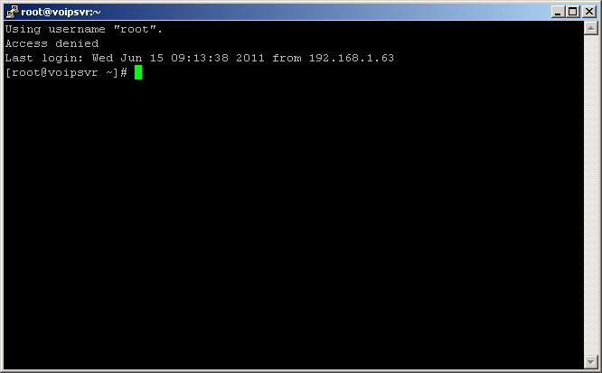
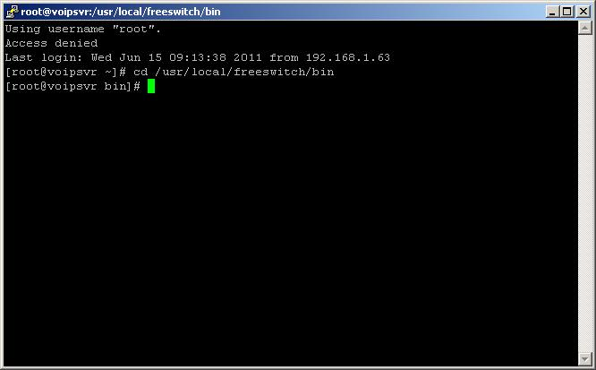
- Ketik : [root @voipsvr bin] # ./freeswitch –nonat –nc –waste
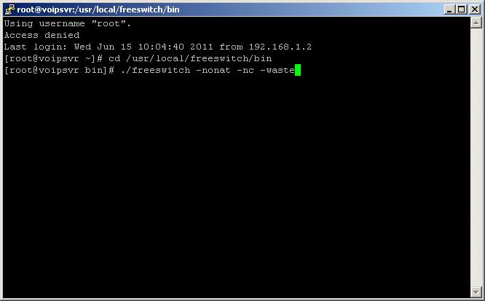
- Cek lagi dengan [root @voipsvr ~] #ps fax , tekan enter (gambar blom ada). Cek apakah sudah terdapat ./freeswitch –nonat –nc –waste yang menandakan server VoIP telah menyala.

- Konsul TTT telah dinyalakan (lihat prosedur pengoperasian TTT).
- Pastikan Headsets Dalam Posisi ON(Menyala) dan kabel headsets terhubung dengan benar
- Pastikan jaring komunikasi dapat berfungsi dengan baik. Caranya :
- [root @voipsvr bin] # ./fs_cli , tekan enter.
- Cek masing-masing jaring komunikasi pada aplikasi VoIP Communication. Apabila jaring komunikasi berfungsi, maka layar putty akan mengeluarkan informasi status jaring yang berbeda untuk tiap perpindahan mode komunikasi jaring (kecuali perpindahan dari mode <rx> ke <tx/rx>, layar putty tidak akan mengeluarkan informasi apapun).

- Menyalakan VoIP Communication
- Tekan tombol power pada workstation VoIP

- Muncul tampilan starting phone.
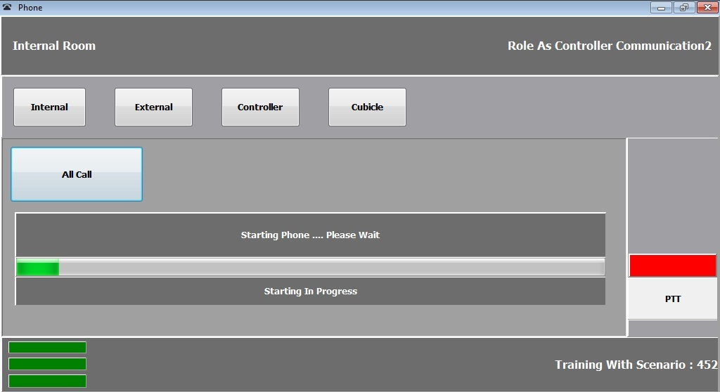
Tunggu selama ±1,5 menit untuk proses starting phone.
- Akan muncul tampilan aplikasi VoIP Communication (pada Instruktur)
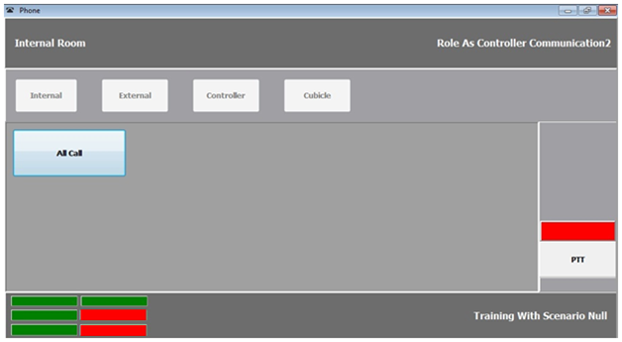
- Akan muncul tampilan Login Room (pada Siswa)
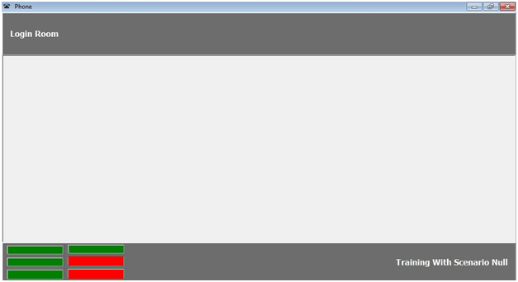
- Cek Game Server indicator dan Connector indicator yang terdapat pada pojok kanan bawah window aplikasi VoIP Communication.
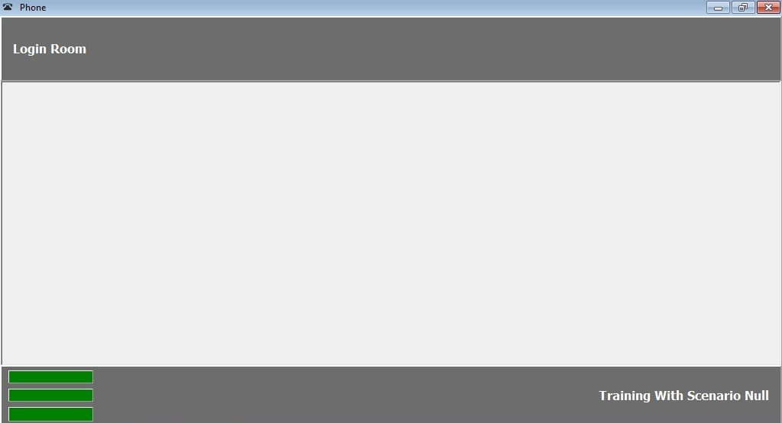
Connector Indicator
Game Server Indicator
- Indikator akan berwarna HIJAU, jika : VoIP Communication telah terkoneksi dengan Game Server dan workstation TTT.
- Indikator akan berwarna MERAH, jika : VoIP Communication belum terkoneksi atau mengalami connection fail dengan Game Server dan workstation TTT.
Jika indikator berwarna merah, lihat penangannya pada bab Troubleshooting.

- Mematikan VoIP Communication :
- Menggunakan menu Terminate pada aplikasi Game Controller (aplikasi TTT untuk Instruktur)
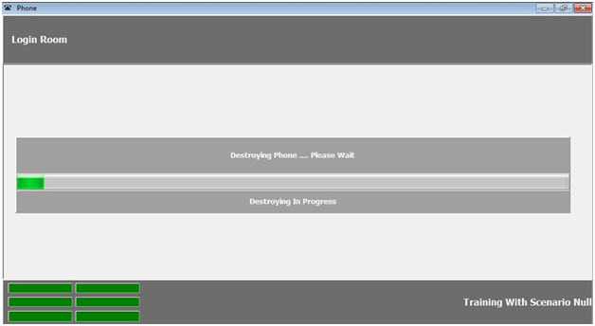
Tampilan aplikasi VoIP Communication setelah menu terminate dijalankan.
- Turn Off VoIP by application (bisa buat matikan semua aplikasi TTT)
  - Jalankan aplikasi Remote Desktop. Start > All program > Accesorries > Communication > Remote Desktop Connection.
  - Kluar window Remote Desktop.
  - Ketik IP Computer Server (192.168.1.50), klik connect
  - Kluar login, pilih administrator, ketik password (Passw0rd). Kalo login admin g kluar, klik Other User. Ketik Username : Administrator, psswd sama.
  - Kluar window Remote desktop.
  - Klik pada aplikasi Remote Client, klik, kluar window Remote Shutdown
  - Ada fasilitas buat shutdown smua, (macem” nanya haris)
  - Buat matiin aplikasi di archos, klik tab Kill > pilih yg dituju
  - Buat matiin archos, Klik tab log, klik ping network, kluar daftar smua komputer. Buat matiin voip, klik kanan pada komputer archos, shutdown pc.

OPERATING VoIP COMMUNICATION

INSTRUKTUR
LAYAR KERJA


5
2
1
4
3

Tampilan setelah tombol power dihidupkan.
Terdapat 5 panel pada layar kerja VoIP Communication untuk Instruktur TTT (Ruang Controller), yaitu:
- Panel Informasi (Role dan Room)
Berisi informasi Role dan fasilitas komunikasi yang sedang digunakan (Room).
- Panel Pilihan Fasilitas Komunikasi (Room Choiches)
Berisi 4 pilihan fasilitas komunikasi yang dapat digunakan oleh Instruktur TTT, yaitu; Internal Room, External Room, Controller Room, Cubicle Room.
- Panel detail komunikasi
Berisi pilihan jaring yang tersedia dari fasilitas komunikasi yang telah dipilih.
- Panel PTT
Tombol PTT untuk melakukan transmisi komunikasi.
- Panel indicator
Berisi Connector indicator, Game Server dan nama scenario yang sedang dijalankan.

FASILITAS KOMUNIKASI VoIP PADA INSTRUKTUR TTT
- Internal Communication
Jaring komunikasi untuk internal Controller (internal Ruang Instruktur).
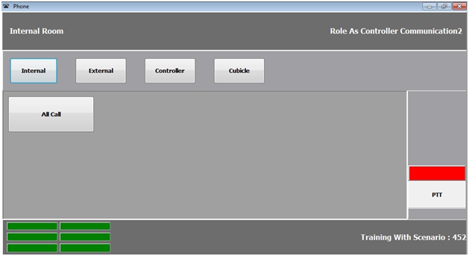
Tampilan pilihan jaring komunikasi untuk Internal Communication pada panel detail komunikasi.
- External Communication
Jaring komunikasi untuk External Communication (jaring komunikasi yang sedang digunakan dalam permainan).
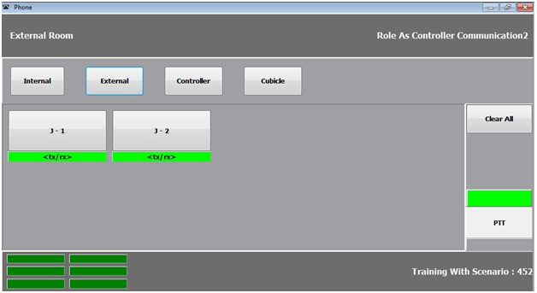
Tampilan pilihan jaring komunikasi untuk External Communication pada panel detail komunikasi.
Pada tiap pilihan jaring yang tersedia pada panel detail komunikasi, terdapat 3 mode yang dapat digunakan oleh pengguna. Ubah pilihan mode dengan menekan tombol.
- <off> : jaring dalam keadaan off (tidak bisa digunakan)
- <rx> : jaring dalam keadaan receive only (hanya bisa digunakan untuk mendengar komunikasi)
- <tx/rx> : jaring dalam keadaan transmit and receive (digunakan untuk mendengar dan berkomunikasi)

- Controller
Jaring komunikasi untuk Controller Communication (jaring komunikasi yang sedang digunakan oleh instruktur di ruang controller).
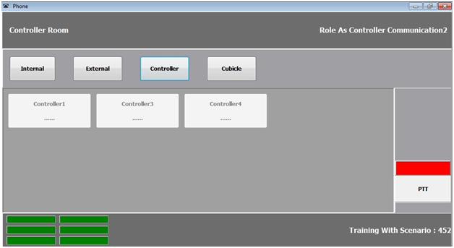
Tampilan pilihan jaring komunikasi untuk Controller Communication pada panel detail komunikasi.
Jaring yang tampil adalah jaring controller yang sedang login (melakukan latihan).
- Cubicle
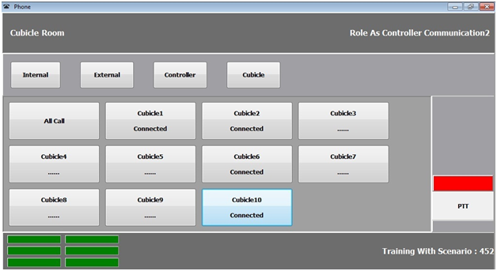
Tampilan pilihan jaring komunikasi untuk Cubicle Communication pada panel detail komunikasi.
Jaring yang tampil adalah cubicle yang sedang login (melakukan latihan).
Ketentuan jaring :
- Jaring All Call : untuk melakukan komunikasi kepada seluruh cubicle yang sedang login.
- Jaring CubicleX (X untuk nama cubicle) : untuk melakukan komunikasi kepada cubicle tertentu.
- Tekan tombol Cubicle yang dituju.
- Tunggu hingga status jarring Cubicle tersebut berubah menjadi Connected.
- Tekan tombol PTT untuk mulai berkomunikasi. Komunikasi akan didengar oleh semua roles yang sedang login dalam cubicle tersebut.

SISWA
LAYAR KERJA
- LOGIN ROOM
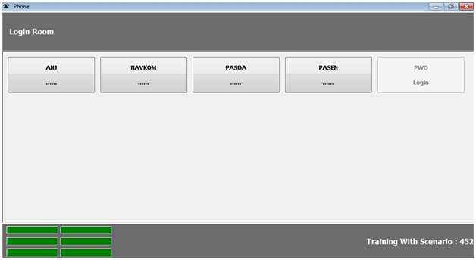
3
2
1
Tampilan Login Room, setelah tombol power dihidupkan.
Terdapat 3 panel pada layar kerja VoIP Communication > Login Room untuk Siswa TTT (Cubicle), yaitu:
- Panel Informasi Login Room
- Panel Pilihan Login (Login Room)
Berisi pilihan login roles komunikasi yang dapat digunakan oleh siswa TTT (roles telah di-assign diawal permainan oleh instruktur).
- Panel indicator
Berisi Connector indicator, Game Server dan nama scenario yang sedang dijalankan.

Login sesuai role yang telah ditentukan, dengan cara menekan tombol role yang dituju. Apabila tombol role unable, menandakan role tersebut telah dipakai.

- LAYAR UTAMA
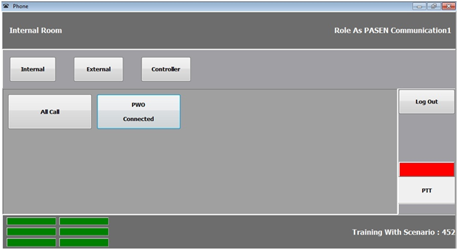
5
4
3
2
1
Tampilan setelah tombol power dihidupkan.
Terdapat 5 panel pada layar kerja VoIP Communication untuk Instruktur TTT (Ruang Controller), yaitu:
- Panel Informasi (Role dan Room)
Berisi informasi Role dan fasilitas komunikasi yang sedang digunakan (Room).
- Panel Pilihan Fasilitas Komunikasi (Room Choiches)
Berisi 3 pilihan fasilitas komunikasi yang dapat digunakan oleh siswa TTT, yaitu; Internal Room, External Room dan Controller Room.
- Panel detail komunikasi
Berisi pilihan jaring yang tersedia dari fasilitas komunikasi yang telah dipilih.
- Panel PTT dan Logout
Tombol PTT untuk melakukan transmisi komunikasi.
Tombol Logout untuk keluar dari login role permainan.
- Panel indicator
Berisi Connector indicator, Game Server dan nama scenario yang sedang dijalankan.

FASILITAS KOMUNIKASI VoIP PADA SISWA TTT
- Internal Communication
Jaring komunikasi untuk internal Controller (internal Cubicle)
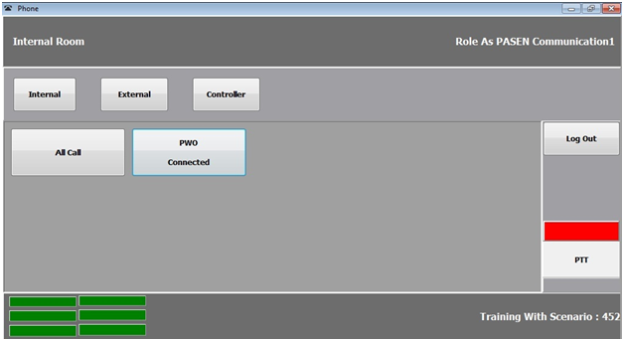
Tampilan pilihan jaring komunikasi untuk Internal Communication pada panel detail komunikasi.
Jaring yang tersedia adalah All Call dan jaring role lain yang sedang login dalam cubicle yang sama.
- Apabila ingin berkomunikasi dengan seluruh roles, klik All Call.
- Apabila ingin berkomunikasi dengan role tertentu, klik tombol role yang dituju, lalu klik tombol PTT untuk memulai komunikasi.

- External Communication
Jaring komunikasi untuk External Communication (jaring komunikasi yang sedang digunakan dalam permainan).
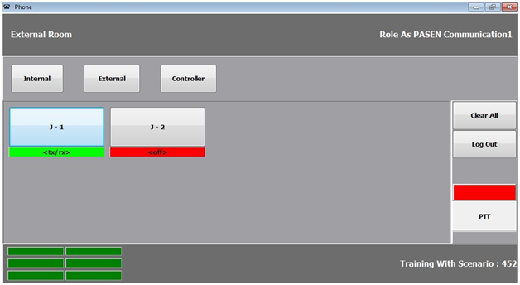
Tampilan pilihan jaring komunikasi untuk External Communication pada panel detail komunikasi.
Pada tiap pilihan jaring yang tersedia pada panel detail komunikasi, terdapat 3 mode yang dapat digunakan oleh pengguna. Ubah pilihan mode dengan menekan tombol.
- <off> : jaring dalam keadaan off (tidak bisa digunakan)
- <rx> : jaring dalam keadaan receive only (hanya bisa digunakan untuk mendengar komunikasi)
- <tx/rx> : jaring dalam keadaan transmit and receive (digunakan untuk mendengar dan berkomunikasi)

- Controller
Jaring komunikasi untuk Controller Communication (jaring komunikasi yang sedang digunakan oleh instruktur di ruang controller). Dapat digunakan oleh semua role di cubicle untuk berkomunikasi dengan Controller.
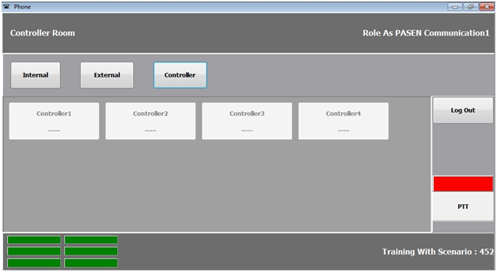
Tampilan pilihan jaring komunikasi untuk Controller Communication pada panel detail komunikasi.
Jaring yang tampil adalah jaring controller yang sedang login (melakukan latihan). Langkah untuk melakukan komunikasi dengan Controller :
- Klik pada tombol Controller yang dituju
- Tunggu hingga status Controller berubah menjadi Connected.
- Klik tombol PTT untuk memulai komunikasi.

MAINTENANCE
- ERROR PADA JARING KOMUNIKASI

- Archos Connector (Untuk Koneksi PC Archos dengan PC Optiplex ).
Merah : CCT tidak bias di gunakan Untuk Komunikasi
- Session Game (Memberitahu Game Sedang Berlangsung/Tidak).
Merah : CCT tidak menerima respon saat Sekenario sedang Play/Off
- Session Communication (Kepentingan Login Role, Internal Call) .
Merah : CCT tidak bias Login, Call internal, Call Intruktur.
- Monitoring Error (Digunakan Untuk Proses Checking Error Program (Communication)).
Merah : CCT TIdak bias melakukan proses pengecekan Error pada program
- Game Server (Menerima Informasi (missal : Jarak antar Unsur, Pergerakan Unsur dll)).
Merah : Pada Band VHF/UHF, SATCOM ,,,Jarak Tidak Berpengaruh (CCT tidak bias mengukur jarak Antar Unsur)
- Game Console (Menerima Informasi,, Unsur Yang sedang di gerakkan).
Merah : Pada Band VHF/UHF, SATCOM ,,,Jarak Tidak Berpengaruh

